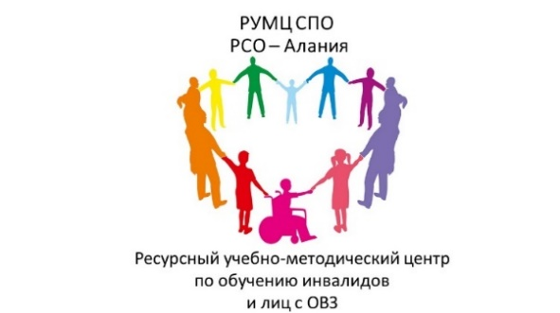
График и темы курсов повышения квалификации РУМЦ СПО
на базе государственного бюджетного профессионального образовательного учреждения «Владикавказский многопрофильный техникум имени кавалера ордена Красной Звезды Георгия Калоева»

№ п/п | Тема | Объем | Форма обучения | Даты обучения
1 | Освоение педагогическими работниками компетенций, необходимых для работы с обучающимися с инвалидностью и ограниченными возможностями здоровья | 72 ч. | очно-дистанционная | по графику работы РУМЦ СПО;  по мере комплектования групп
2 | Особенности реализации АОПОП обучающихся с особыми образовательными потребностями | 72 ч. | очно-дистанционная | по графику работы РУМЦ СПО;  по мере комплектования групп
3 | Сопровождение инвалидов и лиц с ограниченными возможностями здоровья при организации профессионального обучения и профессиональной подготовки | 72 ч. | очно-дистанционная | по графику работы РУМЦ СПО;  по мере комплектования групп
4 | Организация инклюзивного образовательного процесса в профессиональных образовательных организациях среднего профессионального образования специалистами сопровождения (педагогом-психологом, социальным педагогом) | 72 ч. | очно-дистанционная | по графику работы РУМЦ СПО;  по мере комплектования групп

Ожидаем к реализации заявки на повышение квалификации работников от профессиональных образовательных организаций!

